**WRO 2025 – Future Engineers**

**Инженерная книга**

Название команды: RoboValli

Участники: Базарбек Мағжан Аянбекұлы,Қадырбеков Ілияс, Әсемғазы Парасат Дәуренұлы

Страна: Казахстан

GitHub-репозиторий: Ссылка

Видео на YouTube: <https://youtu.be/oq7LkjRgUBk?si=DAes_Q16fnIrOZWK>

Обзор проекта

Наша команда разработала автономного робота на базе LEGO Mindstorms EV3, который способен двигаться по трассе, соблюдать правиела, распознавать дорожные знаки и парковаться. Программа написана на [EV3].

2. Механическая конструкция

2.1. Шасси и структура Конструкция построена из стандартных LEGO деталей. Робот оснащен:

• двумя ведущими колесами с независимым приводом,

• опорным шариком спереди/сзади для устойчивости,

• креплением для датчиков Центр тяжести расположен низко для устойчивости на поворотах.

2.2. 3D-модель / Фотографии

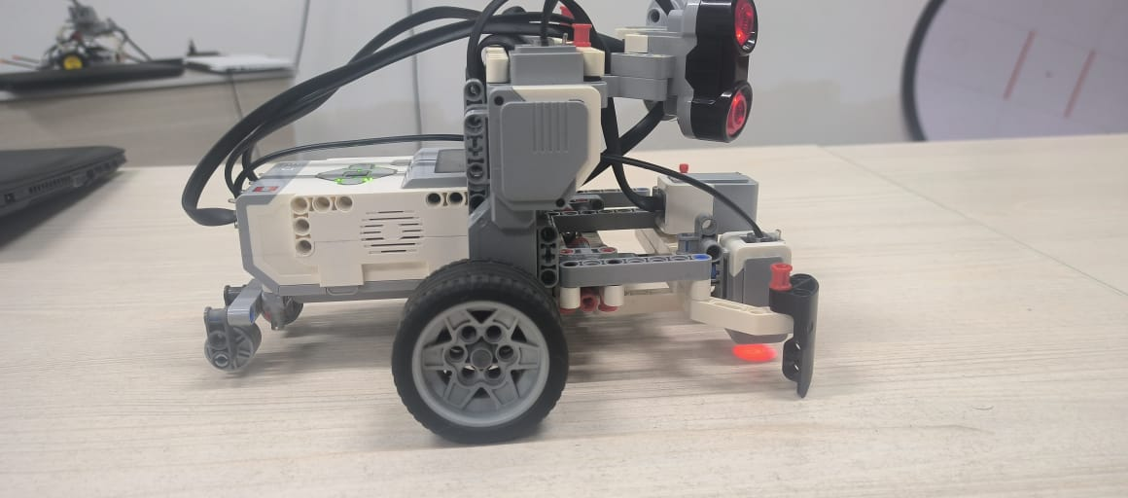 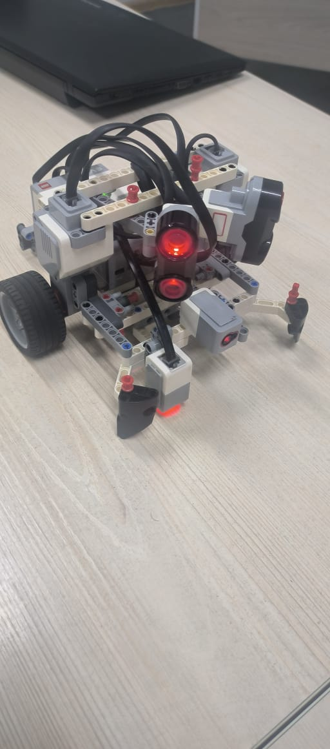

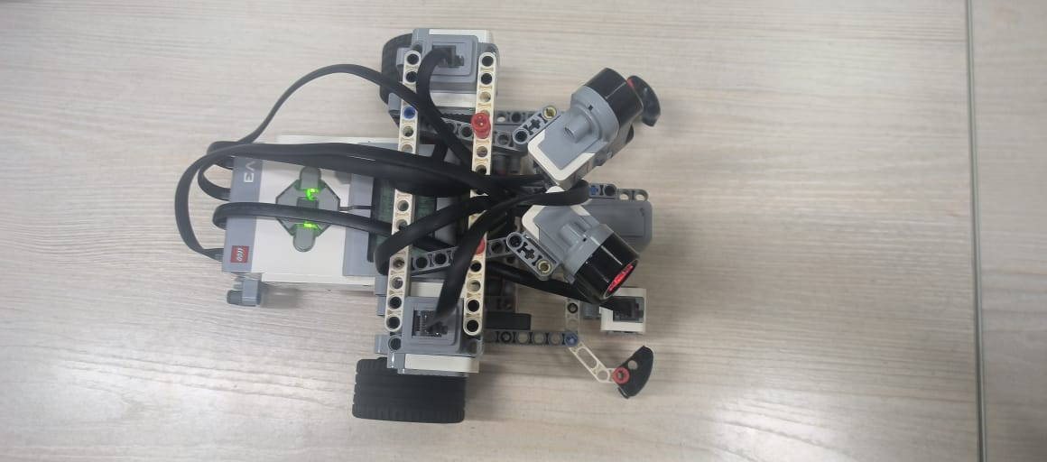

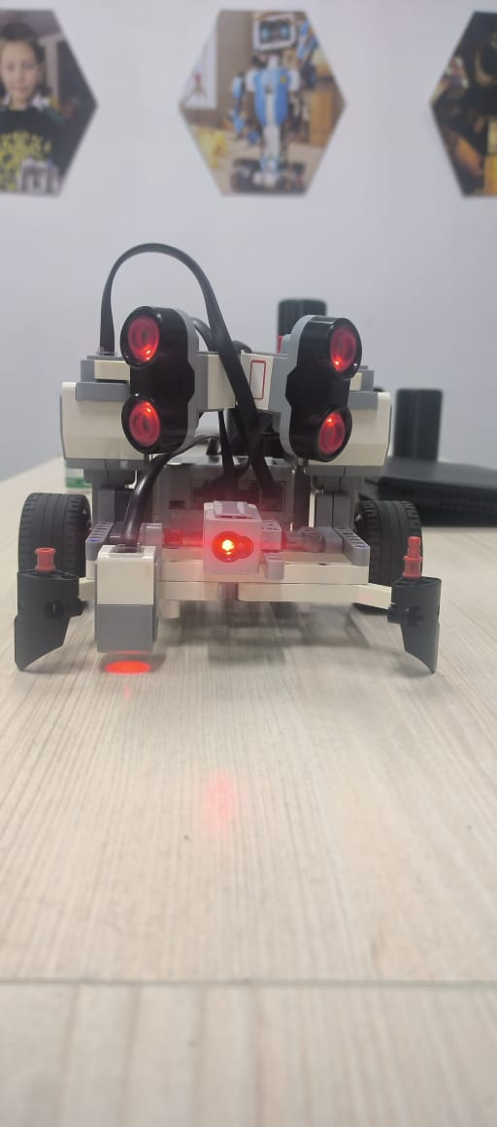

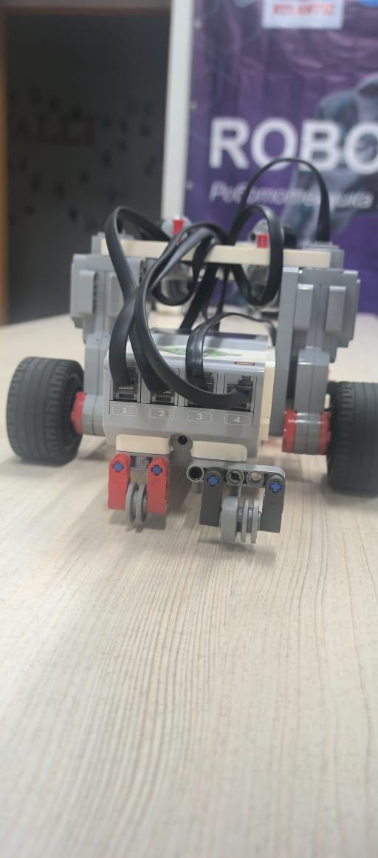 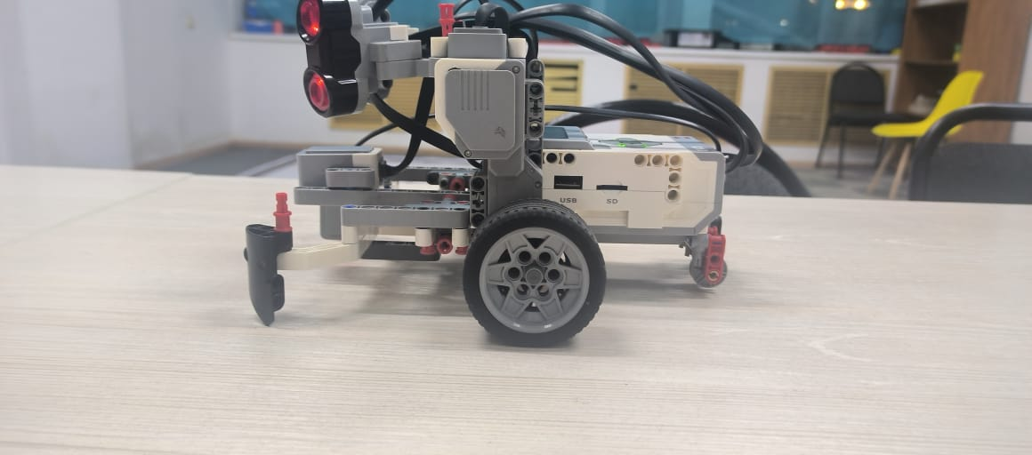

3. Электроника

3.1. Компоненты

• Контроллер: LEGO EV3 Brick

• Двигатели: 2 больших мотора (движение)

• Датчики:

• Цветовой датчик (следование по линии)

• Ультразвуковой сенсор (обнаружение препятствий)

3.2. Подключения Опишите, какие сенсоры подключены к каким портам EV3.

Ультразвуковой датчик (1)- 1 порт

Ультразвуковой датчик(2) - 2 порт

Датчик цвета(3) - 3 порт

Датчик цвета (4)- 4 порт

Большие моторы - А и D

4. Программное обеспечение и алгоритмы

4.1. Среда программирования

Мы использовали EV3-G для написания кода. Программа разбита на модули: движение, следование по линии, поворот, остановка, парковка.

4.2. Алгоритм движения

Робот работает алгоритмы с использованием цикла и переключателя Цветовой сенсор фиксирует границу между черной и белой поверхностью.

4.4. Парковка Робот останавливается в стартовой зоне или выполняет параллельную парковку, ориентируясь на метки и данные ультразвукового датчика.

5. Тестирование

Мы тестировали робота на разных макетах трассы. Были выявлены проблемы с освещением, скоростью поворота и реакцией на знак.

Решения:

• Настройка чувствительности сенсоров;

• Снижение скорости на поворотах;

• Оптимизация расстояния до препятствий.

6. Сложности и решения

• Сложность следования по изгибам линии: решено с помощью алгоритмов с использованием цикла и переключателя

• Ограничения LEGO-платформы (например, скорость обработки): использована легкая логика без лишних вычислений.

• Сложности с парковкой: добавлена повторная проверка расстояния.

7. Будущие улучшения

• Переход на EV3dev2 или Pybricks для увеличения возможностей;

• Улучшение точности парковки с использованием гироскопа.

8. Благодарности Благодарим нашего преподавателя Дильназ, нашу школу и родителей за помощь и

Конец формы

Начало формы

Конец формы